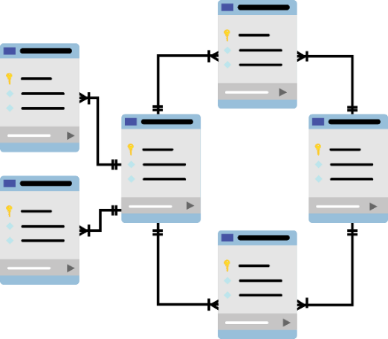

**CƠ SỞ DỮ LIỆU**

**Báo cáo Lab ?**

Mã số sinh viên : PS38367

Họ tên sinh viên : Võ Văn Quang Huy

Lớp : SD19301

Giảng viên hướng dẫn : Hồ Thị Minh Tuyết

MỤC LỤC

Contents

I. Bài 1: THIẾT KẾ CƠ SỞ DỮ LIỆU Ở MỨC KHÁI NIỆM 3

II. BÀI 2: Thiết kế CSDL QuanLyBanHang 4

III. BÀI 3. 7

IV. BÀI 4: 8

V. BÀI 5: 9

# Bài 1: CÀI ĐẶT

Câu 1

Cty BĐS:

Văn phòng: mã vp, địa điểm.

Nhân viên: msnv , tên , trưởng văn phòng, thân nhân.

Thân nhân: Tên, ngày sinh, mối liên hệ .

Sản phẩm BĐS: ms BĐS, địa chỉ ,

Chủ sở hữu: ms, tên , địa chỉ ,sđt.

Cty BĐS 1-n Văn phòng

Văn phòng 1-n nhân viên

Nhân viên 1-n Thân nhân

Văn phòng 1-n sản phẩm

Chủ sở hữu 1-n sản phẩm

Bai 2:

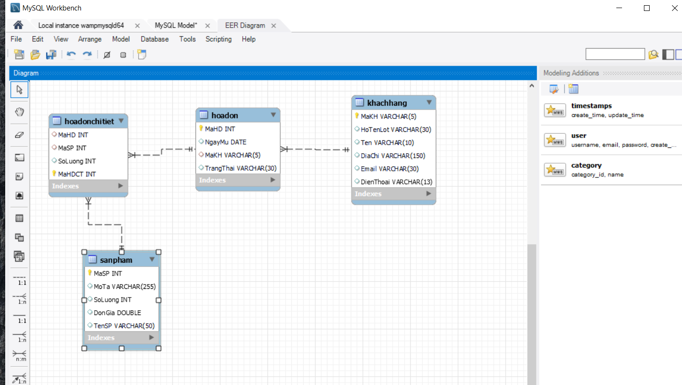

Bang HoaDon

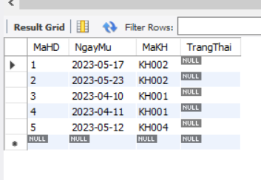

Bang HoaDonChiTiet

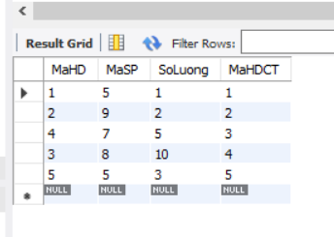

Bang KhachHang

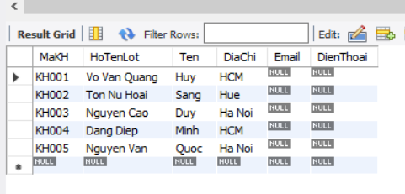

Bang SanPham

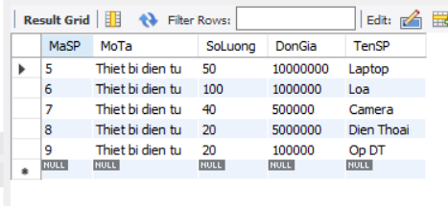

Bài 3

1. Thực thể: Sản phẩm, Khách hàng, Hóa đơn, Nhân viên

Thuộc tính: **Mã SP**, Tên SP, Giá SP, SL, Mô tả, **MaKH**, Họ, Tên, DC, email, SĐT, **MaHD**, DC,

Tên KH , **Họ Tên NV**, MaNV, DC, Ho, Ten Lot, Ten, email, DT.

1. 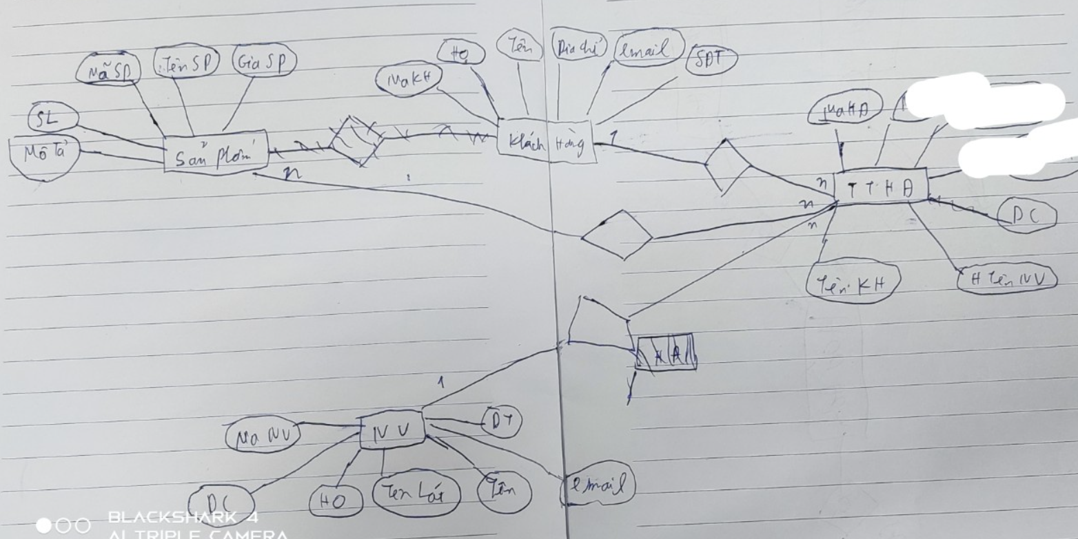

Sản Phẩm (MaSP, TenSP, GiaSP, SL, MoTa)

Khach Hang (MaKH, Ho, Ten, Dia Chi, Email, SDT)

HD ( MaHD, DC, Ten KH, Ho Ten NV, MaNV, MaKH)

NV(MaNV, DC, Ho, Ten lot, Ten, Email)

Chi Tiet (MaHD, MaSP, Ngay Nhap, Trang Thai, Tong Tien)

